Mettingen, 1. September 2018. Alle 2208 stündlichen Temperaturmeldungen sind gemittelt, alle 24stündigen Niederschlagsmengen aufsummiert, alle Sommer- und Hitzetage gezählt, der meteorologische Sommer (1. Juni bis 31. August) ist abgeschlossen. Das Ergebnis steht nun endgültig fest. Nicht „gefühlt“, sondern faktisch in überprüfbaren und mehrfach überprüften, nüchtern objektiven Zahlen belegt und ab heute für immer in die klimatologischen Geschichtsbücher eingemeißelt:

„Der Sommer 2018 war der heißeste, zweittrockenste und drittsonnigste
im Münsterland seit mindestens 165 Jahren“

... und damit nicht nur ein echter „Jahrhundertsommer“, sondern mutmaßlich sogar noch mehr. Reichen die offiziellen, belastbaren Messwerte hier in der Region schließlich „nur“ bis maximal 1853 zurück. Über das „Davor“ lassen sich also keine konkreten Angaben mehr machen, allenfalls noch indirekte „Mutmaßungen“ anstellen. Aufgrund der allgemeinen, sich tendenziell sogar beschleunigenden Erwärmung der Erdatmosphäre insbesondere in den letzten Jahrzehnten, liegt der Schluss aber nahe, dass zumindest das Gros der Sommer vor 1853 eher noch kühler einzustufen war. Mit derartigen Schlussfolgerungen muss man allerdings extrem vorsichtig sein. Daher wollen wir uns hier daran auch nicht beteiligen und schauen zunächst einmal ein bisschen zurück in die wirklich mit Zahlen belegbare Münsterländer „Sommergeschichte“.
Um ein wirkliches „Jahrhundertereignis“ klassifizieren und überhaupt erst einmal als ein solches feststellen zu können, bedarf es natürlich auch entsprechend langer Beobachtungsreihen mit hochwertigen, verlässlichen Dauermessungen klimatologischer Parameter an offiziellen, nach strengen internationalen Richtlinien errichteten und betriebenen Klimastationen. Offizielle, zertifizierte Messreihen wie jene der Wetter- und Klimastation hier bei uns in Schlickelde, die lediglich bis ins Jahr 1989 zurückreichen, stoßen hierbei natürlich sehr schnell an eng gesteckte zeitliche Grenzen.

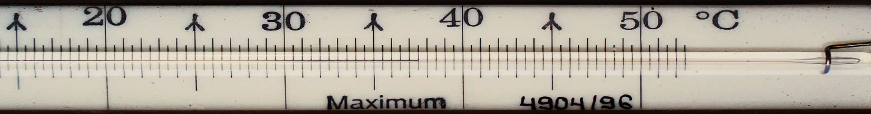
Um einen Jahrhundertsommer-Kandidaten seiner (möglichen) Jahrhunderttätigkeit zu überführen, muss man da messtechnisch schon deutlich schwereres Geschütz auffahren. Es ist vorausschauenden Pionieren und Idealisten mit meteorologischer und klimatologischer Beobachtungsgabe in unserer Region zu verdanken, dass uns heute ein solch „mächtiges Werkzeug“ für Auswertungen von Zeiträumen über mehr als hundert Jahre tatsächlich vorliegt: Die historische Klimareihe von Münster.
Bereits im Jahre 1853 in Münster begonnen, ziehen sich ihre Messkurven seit der Zeit unserer (Ur-) Ururgroßväter wie ein roter Faden unbeirrbar durch die Münsterländer Klimageschichte bis in unsere heutige Zeit. Ein Datenschatz, der insbesondere in Zeiten immer mehr zunehmender Klimadiskussionen in seinem Wert kaum hoch genug einzuschätzen ist. So ganz reibungslos glatt läuft diese Münsterländer „Fieberkurve“ nun dann aber doch nicht über all die vielen Jahrzehnte.
Nicht ganz verwunderlich über eine so lange Zeitstrecke, gibt es da doch den einen oder anderen kleinen „Stolperer“, kleine „Brüche“ in der Homogenität der Messkurven. Die Ursache dafür ist schnell gefunden: Es gab nicht die EINE Klimastation Münster, die all diese 165 Jahre durchgehend in Betrieb war, sondern es waren mehrere. Sprich: Die Station wurde mehrmals umgezogen. Wurde beispielsweise nach dem zweiten Weltkrieg bis April 1952 noch an der Kaserne in Münster-Handorf gemessen, fanden Thermometer und Regenmesser ab Mai 1952 ihr neues Zuhause dann in Münsters „Von-Esmarch-Straße“, 29 Jahre später wiederum dann am heutigen Naturkundemuseum (Zoo), wo Reste des historischen Messfeldes bis heute zu sehen sind.

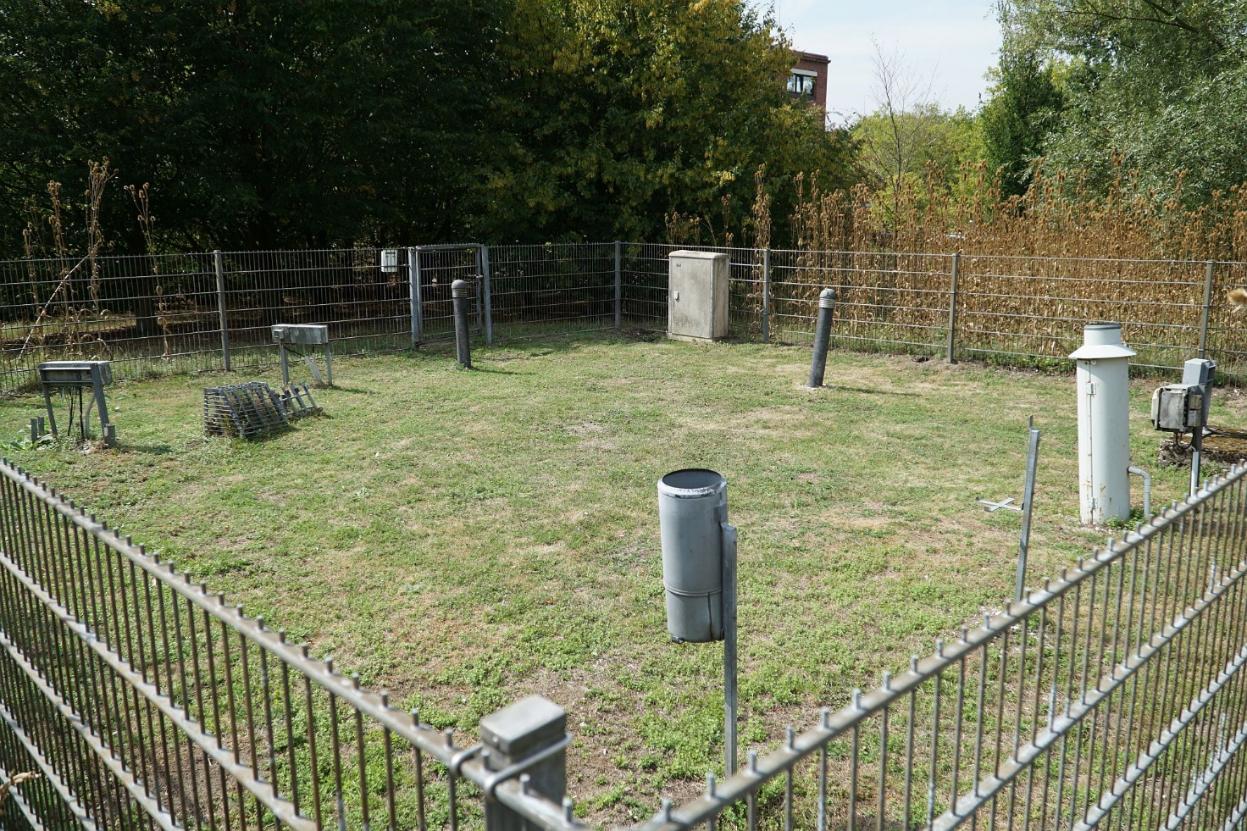
Abbildung 1: Das frühere Messfeld am Allwetterzoo in Münster heute. Unter anderem von hier stammen die historischen Daten in dieser Sommerbilanz.
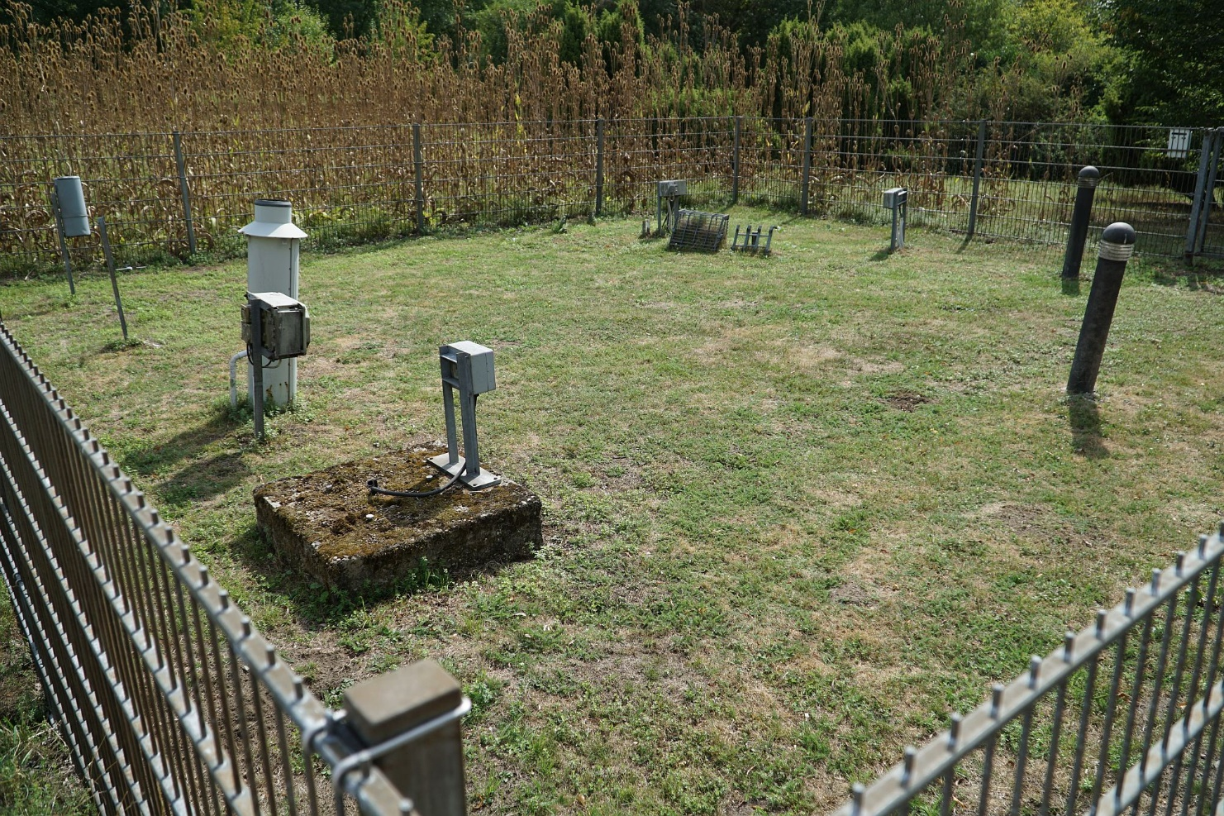
Abbildung 2: Zunehmend verfallendes historisches Messfeld am Allwetterzoo Münster.

Zunächst lagen zwischen all diesen Standorten meist nur einige Kilometer. Einen größeren und bis heute letzten „Sprung“ gab es dann im Jahre 1989 mit der Eröffnung des Flughafens Münster/Osnabrück etwa 20 Kilometer Luftlinie nordnordöstlich außerhalb Münsters Stadtkern bei Greven. Hier wird bis zum heutigen Tag in unveränderter Aufstellung die „Reihe Münster“ fortgesetzt.
Nun drängt sich natürlich schnell die Frage auf: Sind denn all diese verschiedenen Standorte und ihre Messwerte überhaupt direkt vergleichbar und für ein einheitliches, sauberes Bild der Klimaentwicklung überhaupt nutzbar? Dieser Frage sind vor einigen Jahren Wissenschaftler der klimatologischen Fakultät der Uni Münster tatsächlich nachgegangen und sind in einer 2006 veröffentlichten Studie in Form einer Examensarbeit zu dem Schluss gekommen: Ja, eine direkte Vergleichbarkeit ist trotz der unterschiedlichen Standorte tatsächlich durchaus gegeben. In der Klimatologie sagt man dazu: Die Reihe ist weitgehend homogen, weist also keine oder keine statistisch signifikanten Brüche auf, die ausschließlich durch Stationsverlegungen oder z.B. auch Wechsel der Instrumente usw. verursacht werden. Doch selbst wenn es trotzdem zu solchen Brüchen kommen sollte, ist eine solche Datenreihe längst nicht „verloren“. Mit geeigneten (statistischen) Homogenisierungsverfahren, in denen vereinfacht gesprochen, die zu untersuchende Messreihe mit jenen umliegender Stationen verglichen und ggf. um festgestellte Differenzänderungen korrigiert wird, kann ein Klimatologe dennoch Inhomogenitäten glätten und mögliche Brüche sozusagen „reparieren“. Details zu den einzelnen, z.T. recht komplexen Korrekturverfahren würden hier zu weit führen.
Wir können also bei unserer, hier vereinfachend „Münster-Reihe“ genannten Messreihe in guter Näherung davon ausgehen, dass sie trotz mehrfacher Standort- und Instrumentenwechsel in sich einigermaßen homogen ist und als Fundament für eine Sommerbilanz dienen kann, der wir uns nun im Folgenden endlich zuwenden können.
***
Wie schon erwähnt, bezeichnet man in der Meteorologie und Klimatologie als „Sommer“ den Zeitraum vom 1. Juni bis 31. August, also exakt die kompletten drei Monate Juni, Juli und August. Zur Beurteilung der „Qualität“ eines Sommers, also seiner Klassifizierung, werden aus diesem Zeitraum typischerweise dann so charakteristische Größen wie Durchschnittstemperatur, Niederschlagssumme, Summe der Sonnenscheindauer, mittlere und absolute Höchsttemperaturen oder insbesondere auch die Anzahl bestimmter sogenannter „Ereignistage“ herausgegriffen. Als letztere fließt z.B. bei einer Sommerbilanz ganz klassisch die Anzahl der sogenannten „Sommertage“ mit Tageshöchstwerten von 25,0°C oder mehr sowie der „Heißen Tage“ mit mindestens 30,0°C Spitzentemperatur in die Statistik ein. Die „Königsdisziplin“ unter allen möglichen Wertungen ist aber sicher die Sommer-Mitteltemperatur. Da sie nur aus einem einzigen Wert besteht, ist die Bewertung des Temperaturniveaus eines Sommers damit besonders einfach ... aber natürlich auch extrem undifferenziert und stark komprimiert.
Berechnet wird diese Sommermitteltemperatur schrittweise zunächst über die einzelnen Tagesmittel, also dem täglichen Mittelwert aus allen einzelnen 24 Stundenwerten von 0 bis 23 UTC. Über einen gesamten Monat mitteln sich diese 30 bzw. 31 Tagesmittel dann zum Monatsmittel ... und die drei Monatsmitteltemperaturen von Juni, Juli und August schließlich endgültig zum Sommermittel. Und dieses erreichte im Sommer 2018 einen Wert von 19,40°C bei uns in Schlickelde bzw. 19,77°C am heutigen Flughafen Münster/Osnabrück als Fortsetzung der Münster-Reihe. Nun, als „nackte Zahl“ sagen diese rein rechnerischen Durchschnittswerte natürlich nicht viel aus. Einen „siebten Sinn“ für Mittelwerte haben wir leider nicht. Um die Größenordnung solcher Werte, das Temperaturniveau des Sommers 2018 also, qualitativ einordnen zu können, müssen wir sie in Relation setzen ... zu all den Sommern der Vergangenheit hier bei uns im Münsterland und deren exakt analog berechneten Werten. Und dann ergibt sich folgendes Bild:

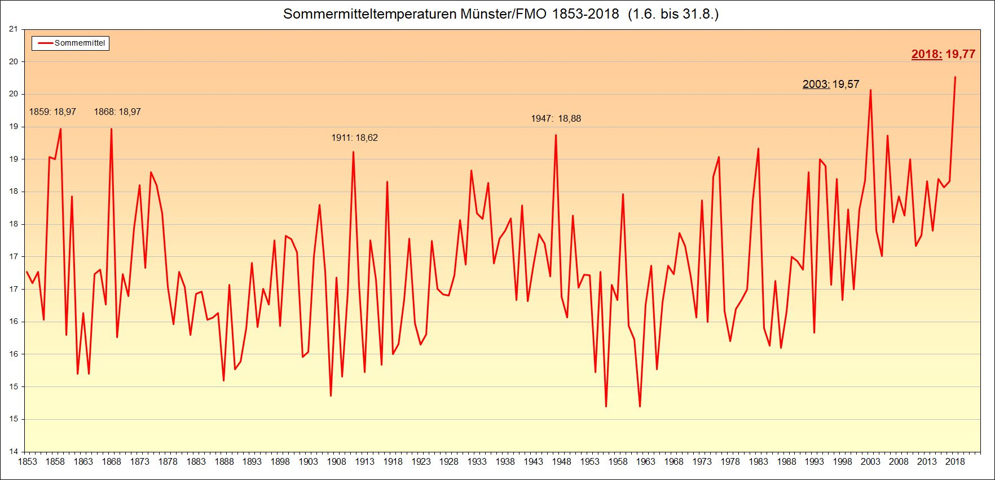
Abbildung 3: Sommermitteltemperaturen Münster/FMO 1853 bis 2018

Gleich mehrere „summer facts“ lassen sich daraus auf beeindruckende Weise ablesen. Einerseits sieht man schön, dass es außergewöhnlich warme Sommer als extreme Ausreißer auch in der Vergangenheit bereits immer wieder einmal gab. So zum Beispiel die ganz markanten Hitzesommer der Jahre 1859, 1868 oder 1947. Letzterer dürfte sicherlich dem einen oder anderen leicht betagteren Leser noch in markanter Erinnerung sein. Auch 2006 sollte als berühmtes „Sommermärchen“ im Zuge der Fußball-WM in Deutschland vielen noch sehr präsent sein. Die Durchschnittstemperaturen dieser herausragenden Extremsommer erreichten dabei jeweils Werte von knapp unter 19°C. Der einzige Sommer, der hier bislang in der Lage war, diese „magische 19-Grad-Mauer“ zu durchbrechen, war der „Jahrhundertsommer 2003“. Eine ähnliche, aber wesentlich weniger lang andauernde Hochdruck-Blockadelage wie im diesjährigen Sommer sorgte damals insbesondere im südlichen und westlichen Mitteleuropa für extreme Hitzewellen, Spitzentemperaturen auch in Deutschland von knapp über 40°C und tragischerweise auch zehntausenden Toten, die insbesondere in Frankreich an den Folgen der extremen Hitzebelastung verstarben. Wir im Münsterland aber lagen aufgrund der Anordnung der Druckkonstellation und der damit zusammenhängenden Strömungsrichtungen meist etwas abseits der ganz großen „Hotspots“, die in Deutschland beispielsweise vor allem im Südwesten zu finden waren. Dennoch spielte der 2003er Sommer auch hier bei uns in einer ganz neuen, bislang nicht gekannten Liga. Wie ein „Temperatur-Leuchtturm“ strahlt die Diagrammspitze über alles hinweg, was das Münsterland zuvor jemals erlebt hatte. Wahrlich ein echter „Jahrhundertsommer“ ... bis zu diesem Jahr!
Nur 15 Jahre liegen zwischen 2003 und 2018 ... ein Zeitraum von 15 Jahren, der bereits ausreichte, um dem vielzitierten Jahrhundertsommer 2003 bereits wieder seinen Platz in der „klimatologischen Geschichte“ zuzuweisen und den Begriff „Jahrhundertsommer“ letztlich eigentlich ad absurdum zu führen. Der neue Jahrhundertsommer, er heißt 2018! Jedenfalls in unserer Region, auf die sich dieser Artikel ausschließlich bezieht. Mit Monatsmitteln, die in Schlickelde im Juni 17,8, im Juli sogar 20,9 und im August schließlich 19,5 Grad erreichten, ergibt sich in diesem Jahr eine nie gesehene Sommer-Durchschnittstemperatur, die sich mit 19,4°C nun sogar bereits bedrohlich der unglaublichen 20-Grad-Marke annähert. Am Flughafen Münster/Osnabrück ergab sich der bereits erwähnte Temperaturwert von 19,77°C, der jenes Mittel von 2003 also um 0,2 Grad übertraf. Bezogen auf ein ganzes Jahreszeitenmittel eine durchaus noch respektable Differenz. Doch wie deutlich ist eigentlich diese Abweichung gegenüber einem normalen Sommer. Was ist überhaupt ein „normaler“ Sommer?
So etwas wie „Normalität“ gibt es in der Meteorologie bzw. Klimatologie eigentlich gar nicht. Erst recht nicht in unseren ohnehin extrem wechselhaften und „launischen“ gemäßigten Breiten. Um dennoch Möglichkeiten einer Einordnung von Monats- oder Jahreszeitenmitteln bzw. -summen usw. zu haben, hat man sich in der Meteorologie/Klimatologie auf sogenannte „Normalperioden“ geeignet. Über einen festen Zeitraum von 30 Jahren werden dabei meteorologische Messungen und Beobachtungen gemittelt und damit sozusagen von den gröbsten kurzzeitigen Schwankungen des Wetters, die man in Klimauntersuchungen nicht mehr haben möchte, weitgehend „gereinigt“. Ähnlich einem Rauschfilter im Radio, der Störgeräusche so weit wie möglich entfernt, das reine „Musiksignal“ besser hörbar und dessen Veränderung besser studierbar macht. Derzeit gebräuchliche „Normalperioden“ sind beispielsweise jene der Jahre 1961-1990 oder 1981-2010, zu deren Mittelwerten man jene des jeweils aktuellen Jahres dann gut in Relation setzen und damit ein Maß für seine „Außergewöhnlichkeit“ erhalten kann. Für die Normalperiode 1981-2010 zum Beispiel ergibt sich so eine (wie man sagt „vieljährige“) Norm für die Sommermitteltemperatur von 17,43 Grad. Das heißt 2018 übertraf diese gleich um beachtliche 2,34 Grad, nach klimatologischen Maßstäben eine wirklich enorme Abweichung! 2003 schaffte damals ein „zu warm“ von immerhin 2,14 Grad.
Mittelwerte geben einen ersten Überblick über die Gesamtabweichung eines Monats, Jahres oder einer Jahreszeit. Es ist und bleibt aber ein sehr rechnerischer, theoretischer und damit subjektiv für Menschen sehr wenig zugänglicher und kaum anschaulicher Wert. Deutlich näher am „Erleben“ eines Sommers ist man da schon mit einfacheren und „handfesteren“ Auswertungen. Beispielsweise der Anzahl der sogenannten „Sommertage“ oder „Heißen Tage“. Ein Sommertag ist in der Meteorologie definiert als ein Tag, an dem die Tageshöchsttemperatur 25,0°C erreicht oder überschreitet. An einem „Heißen Tag“ (der gleichzeitig natürlich auch ein Sommertag ist), werden Spitzenwerte von mindestens 30,0°C erreicht. Die Anzahl dieser Sommer- oder heißen Tage ist in der Klimatologie ein ganz zentrales und beliebtes Element bei der Bewertung eines Sommers.
Bislang haben wir uns hier in allen Betrachtungen zeitlich auf den meteorologischen Sommer vom 1. Juni bis 31. August konzentriert ... den eigentlichen „Kernsommer“ sozusagen. Bei der Auswertung von Sommertagen und heißen Tagen macht diese zeitliche Einengung aber nur bedingt Sinn. Schließlich sind derartige Tage bereits lange vor dem 1. Juni und auch noch nach dem 31. August nicht nur keine Seltenheit, sondern eher die Regel! Und ... um einer gesonderten Auswertung des gesamten Sommer-HALBJAHRES 2018 im Oktober an dieser Stelle schon mal vorzugreifen ... besonders 2018 hat hier mit absolut rekordwarmen Monaten April und Mai wahre Höchstleistungen vollbracht! Wir verlassen an dieser Stelle also kurzzeitig mal unseren „Tunnelblick“ auf die drei Kernsommer-Monate Juni, Juli und August und dehnen den Auswertungszeitraum auf die Periode 1. April bis 30. September aus. Keine zufällige Wahl, denn den ersten Sommertag mit 25,8°C Höchstwert hatten wir in Schlickelde dieses Jahr tatsächlich bereits am 18. April! Der Sommer 2018 ... er begann bereits mitten im April! Und auch im September wird uns sicherlich der eine oder andere „Ü25er“ oder vielleicht sogar „Ü30er“ den Spätsommer nochmal versüßen.
Insgesamt verzeichneten wir bei uns in Schlickelde 2018 im Zeitraum vom 1. April bis 31. August bislang 77 Sommertage und 20 Heiße Tage. Am Flughafen Münster/Osnabrück waren es im gleichen Zeitraum derer 71 bzw. 19. Ist das viel?! Nun, wofür haben wir unsere wertvolle Münster-Reihe? Schauen wir zur Einordnung wieder grafisch in die Historie, zunächst für die Anzahl der Sommertage:

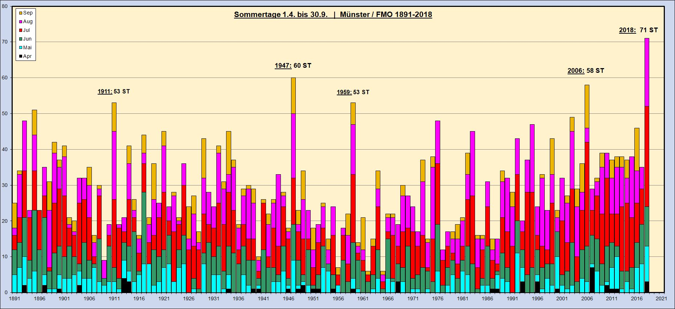
Abbildung 4: Anzahl der Sommertage (1.4. bis 30.9.) an der Station Münster/FMO in den Jahren 1891-2018

Farblich nach Monaten gestapelt sehen Sie darin die aufsummierte Anzahl aller zwischen dem 1. April und 30. September in Münster bzw. am Flughafen Münster/Osnabrück registrierten Tage mit mindestens 25°C Höchsttemperatur. Hier für die verfügbaren Jahre 1891 bis 2018. Schnell begegnen uns darin wieder „alte Bekannte“ wie z.B. 2006 und 1911, aber auch markante „Neulinge“ wie 1959 oder 1895, die uns bei den Mitteltemperaturen so deutlich gar nicht ins Auge gefallen waren, mit herausragend vielen Sommertagen. Daran sieht man wieder eindrucksvoll die unterschiedliche Aussagekraft verschiedener Auswertungskategorien und Bezugszeiträume sowie die Vielseitigkeit der „Wertungen“, in denen ein Sommer außergewöhnliches erreichen kann ... oder eben auch nicht. Besonders markant sticht hier wieder der Extremsommer 1947 heraus ... mit seiner Gesamtzahl von sage und schreibe 60 Sommertagen für lange Zeit ein echt harter „Konkurrent“ des Sommers 2018 im Kampf um die „Sommertagskrone“. Immerhin dauerte es bis in die ersten Augusttage 2018, bis auch 1947 endgültig „kippte“.
Was in dieser Darstellungsart auch sehr schön deutlich wird: Die ungewöhnlich hohe Anzahl an Ü25er-Tagen bereits im April und Mai diesen Jahres (Summe schwarzer und hellblauer Teilbalken)! Ganze 13 Sommertage bereits bis zum 31.05. ... das hatte kein einziges Jahr seit Messbeginn zuvor geschafft! Und jetzt wird auch klar: Mit 77 Sommertagen in Schlickelde bzw. 71 am Flughafen Münster/Osnabrück hat 2018 alles bisher jemals dagewesene regelrecht „pulverisiert“. Eine unglaubliche Dominanz über mindestens 127 Jahre in die Vergangenheit, die ihresgleichen sucht ... und vermutlich auch in Zukunft so bald nicht mehr finden wird. Zum Vergleich: Laut Normalperiode der Jahre 1971-2000 können wir im Raum Münster normalerweise im gesamten Jahr durchschnittlich mit etwa 28 Sommertagen und 5 Heißen Tagen rechnen. Diesbezüglich haben wir 2018 also bereits jetzt gleich 2,5 bis 4 Sommer in einem erlebt!! Dabei liegt der gesamte September noch vor uns und könnte hier zusätzlich nochmals mächtig „am Schräubchen drehen“.
Wenden wir uns analog dazu auch nochmal kurz den „Heißen Tagen“ mit größer/gleich 30,0°C zu. Hier sieht es für Münster/FMO folgendermaßen aus:

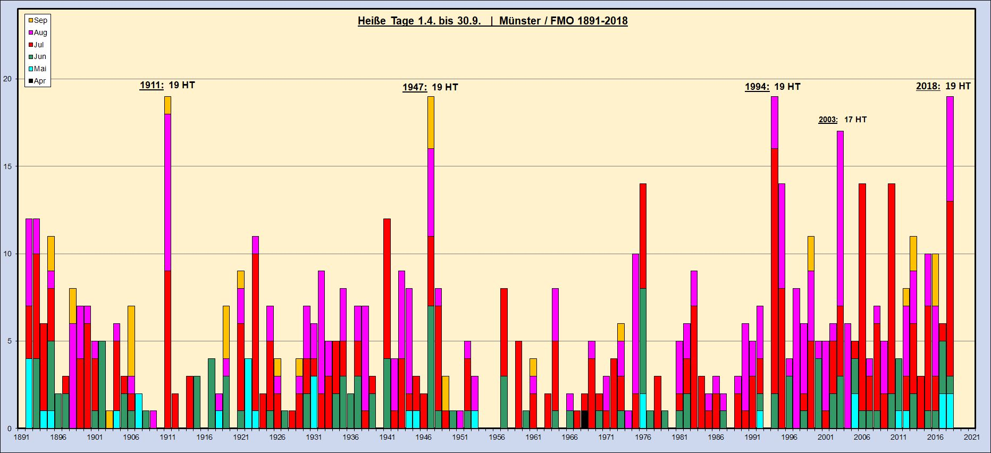
Abbildung 5: Anzahl der „Heißen Tage“ (1.4. bis 30.9.) an der Station Münster/FMO in den Jahren 1891-2018

Immerhin: Gleichgezogen mit den „großen Drei“ 1911, 1947 und 1994. Und auch hier gilt natürlich: Der gesamte September kommt noch ... und 30er im September sind keine Seltenheit.
Werfen wir noch einen kurzen Blick auf die absoluten Spitzentemperaturen im Sommer 2018. Am heißesten wurde es auf dem Schlickelder Messfeld am 7. August mit einem rekordverdächtigen Höchstwert von 37,3°C. Rekordverdächtig ... aber nicht ganz Rekord. Diesen beansprucht bei uns auch weiterhin der Sommer 2003 für sich, als am 12.08. noch extremere 38,0°C erreicht wurden. Dennoch wurden 2018 insgesamt vier sogenannte „Superheiße Tage“ mit mehr als 35°C registriert ... ebenfalls Rekord, zusammen mit 2003.

Sogar eine auf dem Schlickelder Messfeld äußerst seltene sogenannte „Tropennacht“ gab es in diesem Sommer. Eine Nacht also, während der die offizielle Lufttemperatur in zwei Metern Messhöhe zwischen 20 Uhr abends und 8 Uhr morgens zu keinem Zeitpunkt unter 20,0°C absinkt. In diesem Jahr fiel sie zufällig auch noch mit einem anderen großen Jahrhundertereignis zusammen: Der längsten Mondfinsternis des gesamten 21. Jahrhunderts in der Nacht vom 27. auf den 28. Juli. Verlassen wir nun die einzelnen Auswertungen der Lufttemperatur und wenden uns einem anderen, vor allem im Sommer ganz entscheidenden Parameter zu.

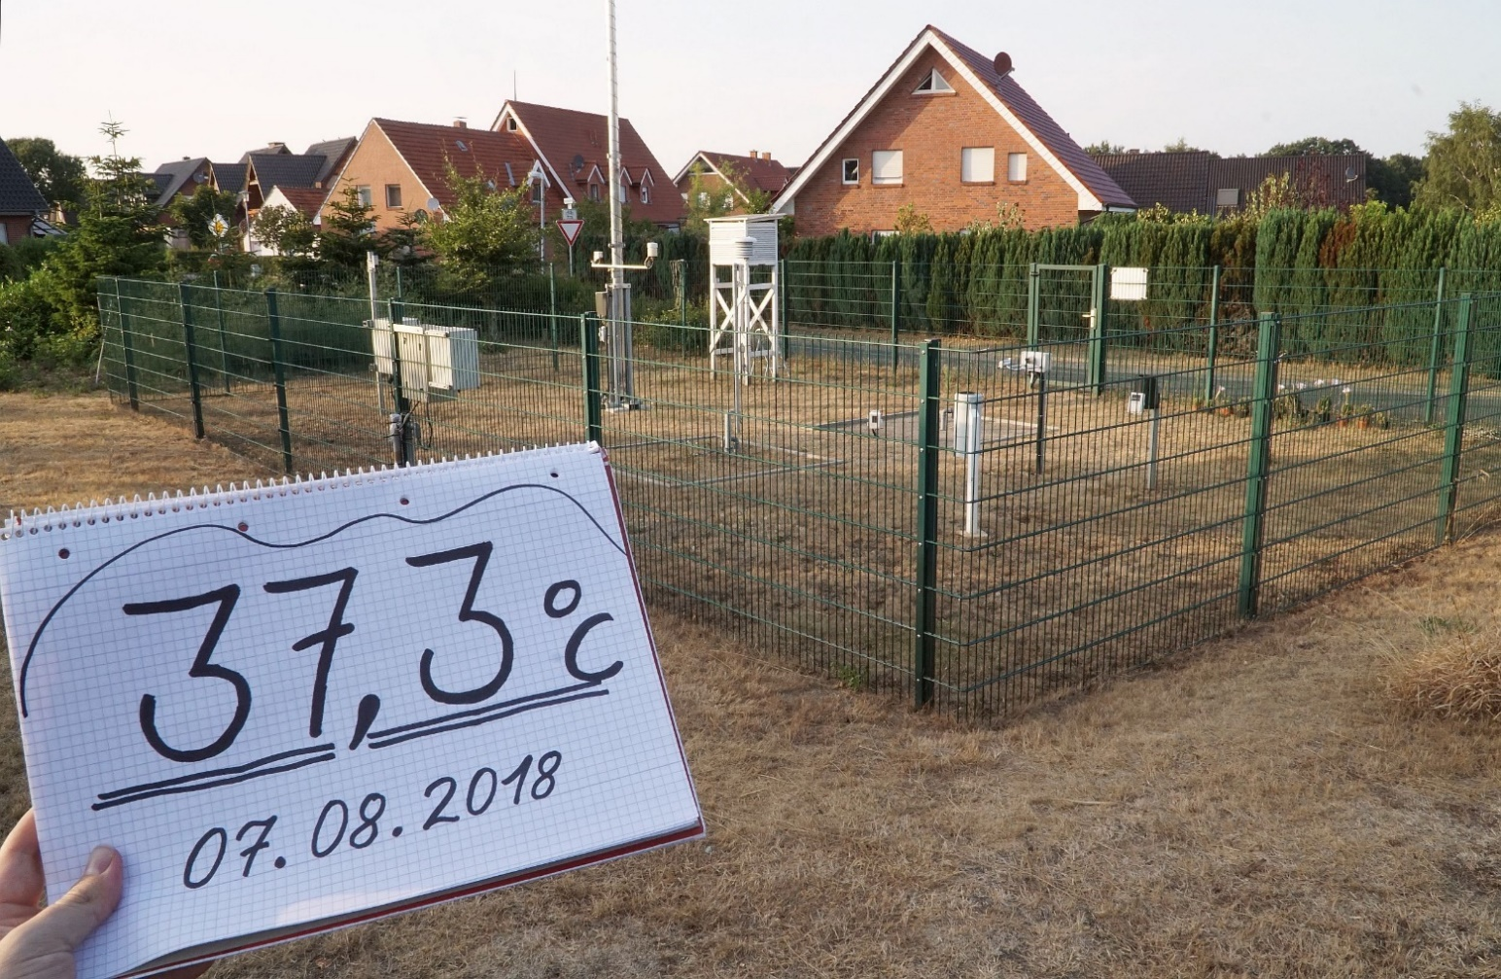
Abbildung 6: Das Schlickelder Messfeld am Abend des heißesten Tages im Jahr 2018 ... 37,3°C am 7. August.

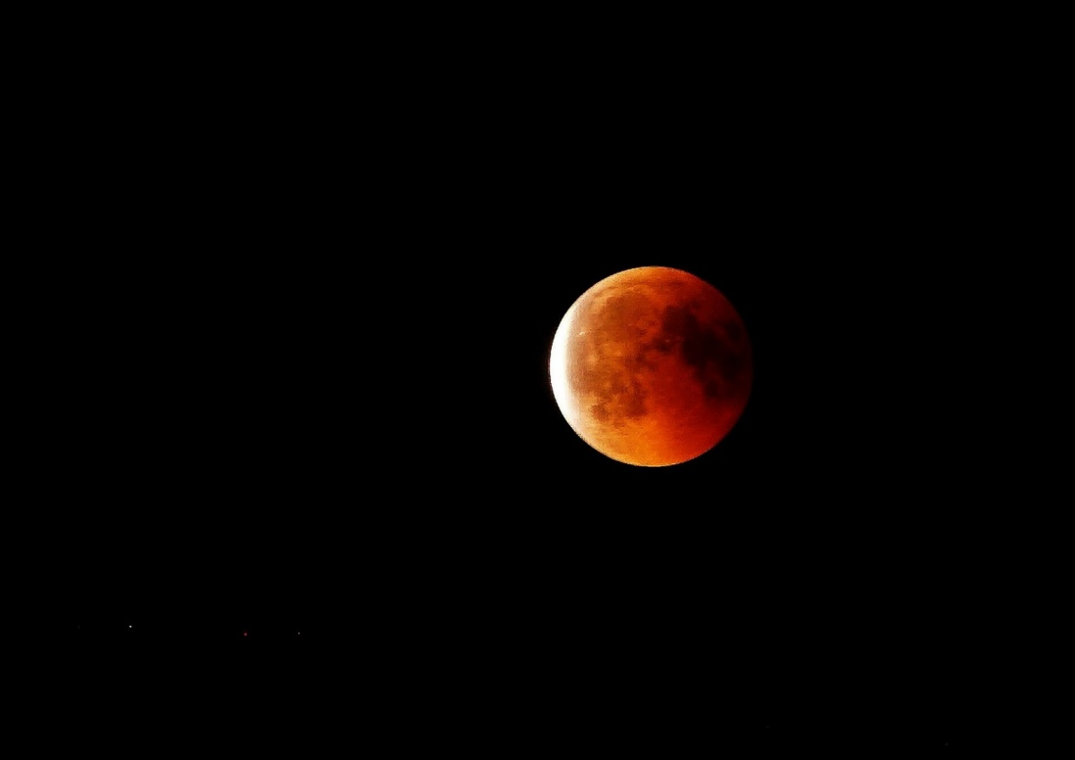
Abbildung 7: Die längste Mondfinsternis des 21. Jahrhunderts, hier aufgenommen am Abend des 27. Juli über Schlickelde. Zu Beginn einer bei uns relativ seltenen „Tropennacht“ mit durchweg über 20°C!

Haarscharf und quasi „mit einem Fuß bereits auf der Ziellinie“ tragisch gescheitert, so muss man es wohl ausdrücken, sind wir bei der Niederschlagsbilanz im Münsterland. Bis zum Nachmittag des 29. August landeten diesen Sommer insgesamt 74,4 Liter Regenwasser in den seit 165 Jahren tapfer vor sich hin messenden Münsteraner Messgeräten. Ein Wert praktisch aus einer ganz neuen Liga. Kein einziger Sommer im Münsterland seit Messbeginn 1853 war jemals trockener. Rekordhalter: Der extreme Dürresommer 1983 mit einer Summe von 84,8 Litern. Zum Vergleich: In einem durchschnittlichen Sommer fallen im Raum Münster normalerweise knapp 207 Liter (1961-1990).
Es war dieses EINE Niederschlagsgebiet am Abend des 29.08. und in der Nacht auf den 30.08., welches mit insgesamt 14,1 Litern pro Quadratmeter diesen wirklich als historisch zu bezeichnenden Rekord am Ende doch noch knapp „zerschossen“ hat! Das amtliche Endergebnis jetzt: 88,5 Liter vom 1.6. bis 31.8. ... und damit schlussendlich doch noch ein Verweis auf Platz 2, hinter 1983 (84,8 Liter) aber noch vor 1925 sowie 1911 mit je 88,8 Litern. Alle weiteren extrem trockenen Sommer seit Messbeginn 1853 sind dann bereits deutlich abgeschlagen. Der meteorologische Sommer 2018 geht damit als zweittrockenster jemals beobachteter Sommer in die klimatologischen Geschichtsbücher ein.

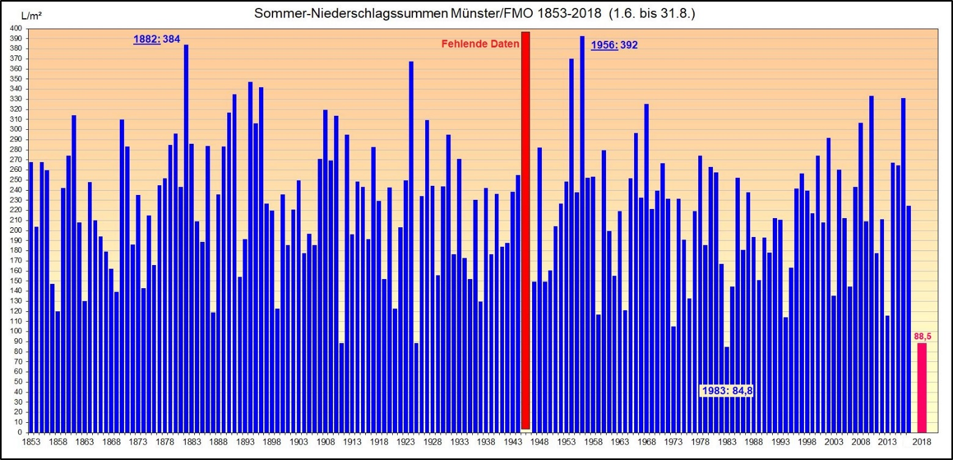
Abbildung 8: Sommer-Niederschlagssummen (1.6. bis 31.8.) der Station Münster/FMO in den Jahren 1853-2018. Während des zweiten Weltkrieges gab es leider eine kurze Lücke in der Aufzeichnung.

Besonders beeindruckend auch: An 59 von insgesamt 92 möglichen Tagen fiel überhaupt kein Niederschlag (Wert < 0,1 L/m²) ... mit unübersehbaren Folgen für Natur und Landwirtschaft:

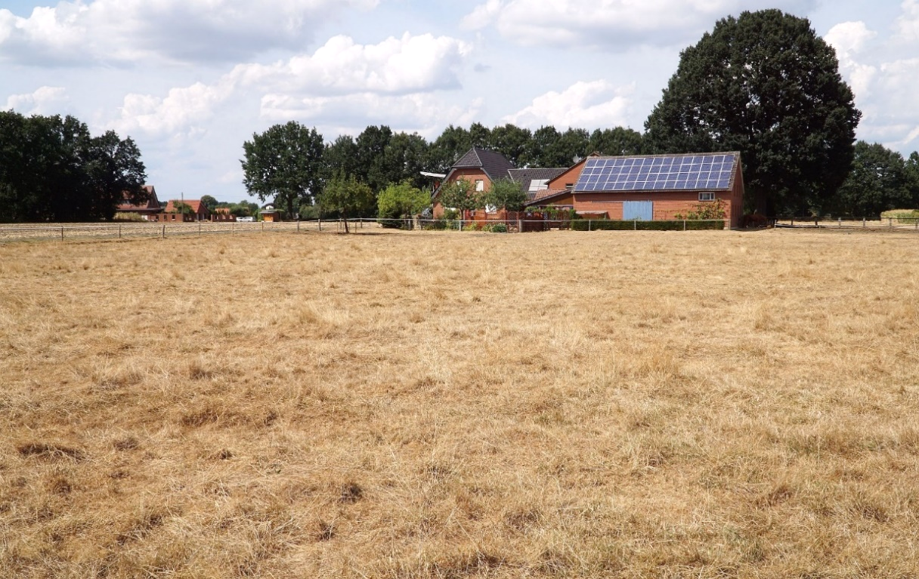
Abbildung 9: Viehweide an der Recker "Kowallstraße" am 4. August. Wo normalerweise Kühe in saftigen Wiesen weiden, breitet sich nun eine völlig verbrannte gelbe Steppe aus.

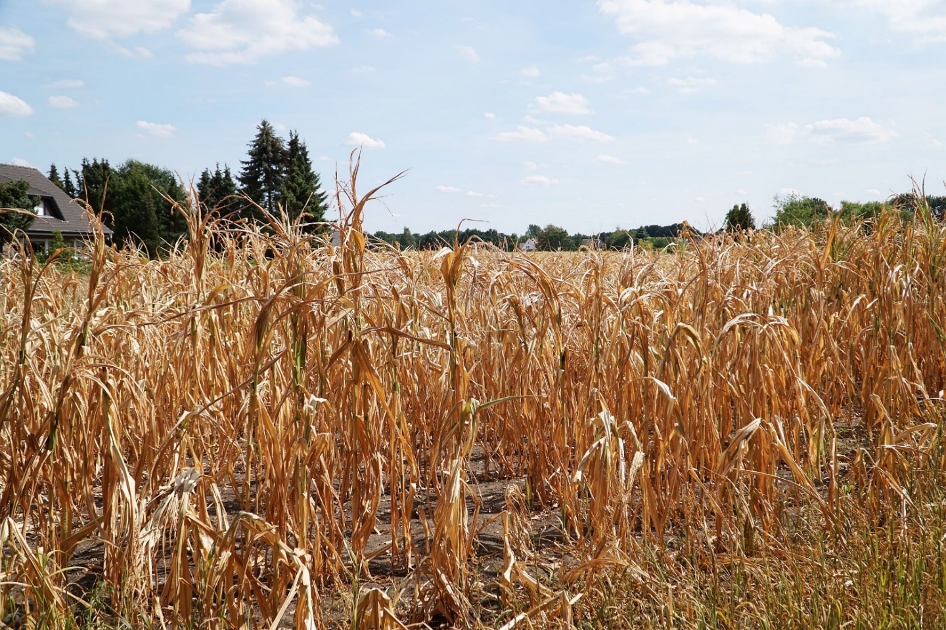
Abbildung 10: Totalschaden an einem Maisfeld in Schlickelde, aufgenommen am 12. August.
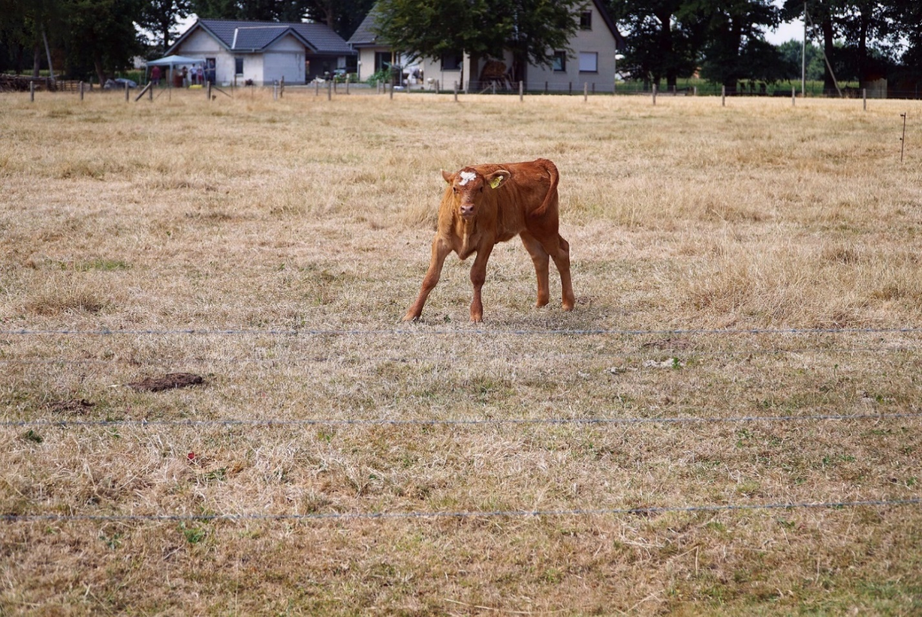
Abbildung 11: Viehweide in Schlickelde am 28. Juli. Das verwirrte junge Kalb findet kein frisches Gras mehr.

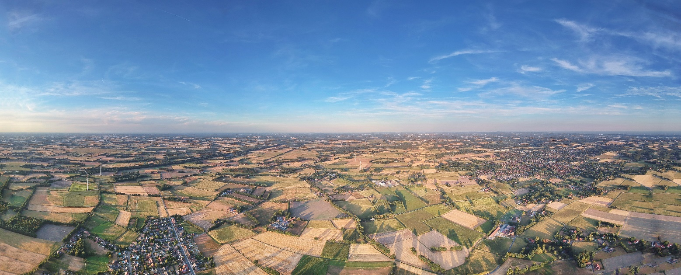
Abbildung 12: Luftbild über Schlickelde vom 6. August. Verdörrte gelbe Flächen bis zum Horizont. Unten links die Siedlung Priestertum, hinten rechts der Mettinger Ortskern (Foto: Robert Böcker)

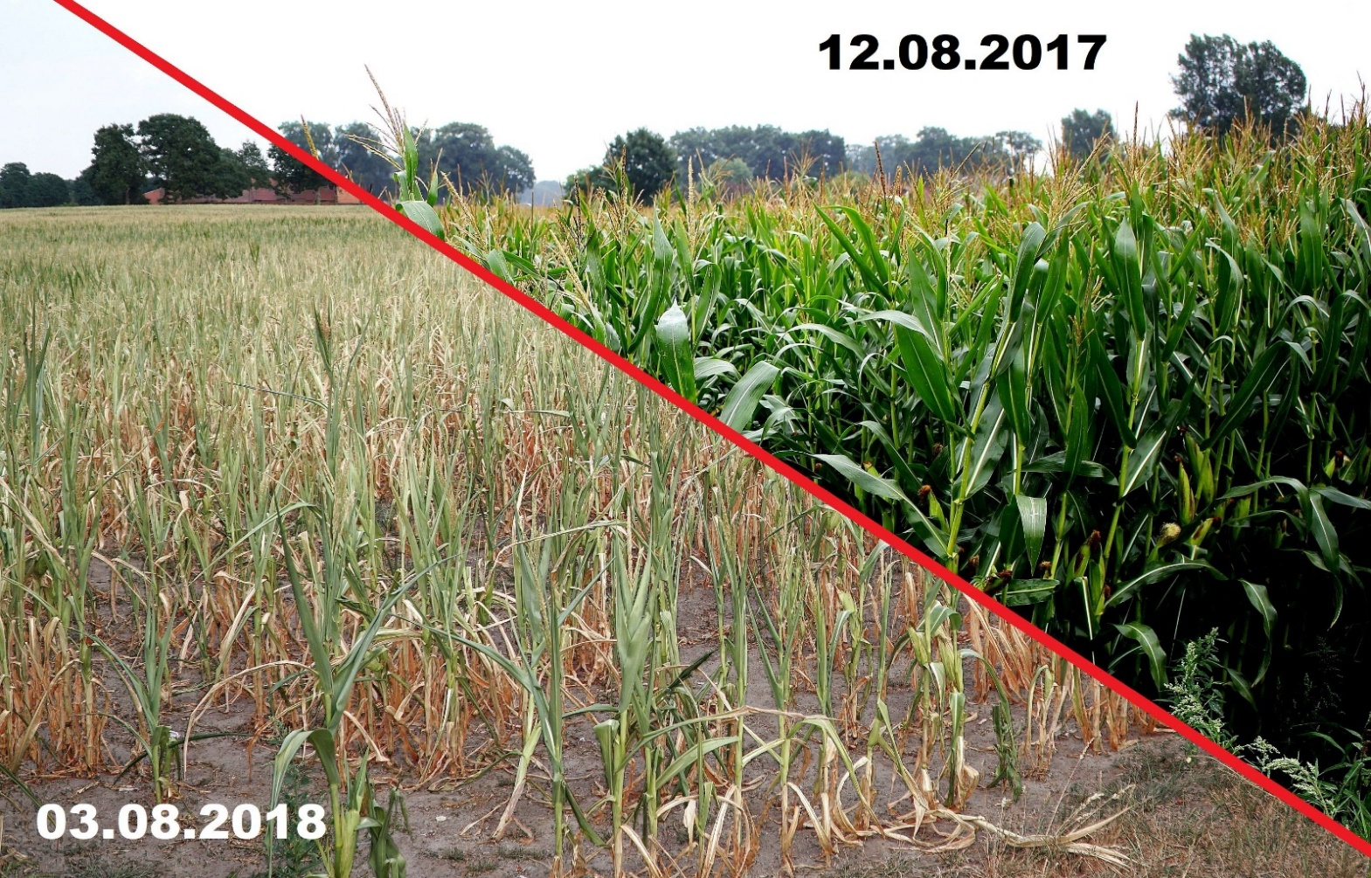
Abbildung 13: Vegetationsvergleich an einem Maisfeld neben der Wetterstation, noch vor Höhepunkt der großen Hitzewelle. Zwei Wochen nach dem Foto war auch das letzte Grün fast völlig verschwunden und das Feld musste vorzeitig „abgeräumt“ werden.

Doch die Qualität eines Sommers wird nicht nur charakterisiert durch Temperaturentwicklungen und Niederschlagsverteilungen. Wie „sommerlich“ ein Sommer empfunden wird, das hängt auch ganz maßgeblich davon ab, wie sehr wir auf Balkon und Terrasse oder der Liegewiese im Freibad in der Sonne „braten“ können. Die Sonnenscheindauer ist ein ganz wesentlicher Faktor bei der Sommerbewertung.
Präzise Daten zur Sonnenscheindauer liegen uns aus dem Münsterland erst seit dem Jahre 1951 vor. Erst zu diesem Zeitpunkt begann man in Münster mit kontinuierlichen Aufzeichnungen mittels eines sogenannten Campbell-Stokes´schen Sonnenscheinautographen ... einer präzisionsgeschliffenen Glaskugel, die als richtungsunabhängiges Brennglas jede sonnige Phase in Form einer Brennspur auf einem Pappstreifen verewigt.
Abbildung 14: Sonnenscheinautograph nach Campbell-Stokes
Inzwischen wird die Sonnenscheindauer heute natürlich längst über elektronische Messverfahren erfasst. Schauen wir uns also die Münsterländer Sommersonnenhistorie mal genauer an:

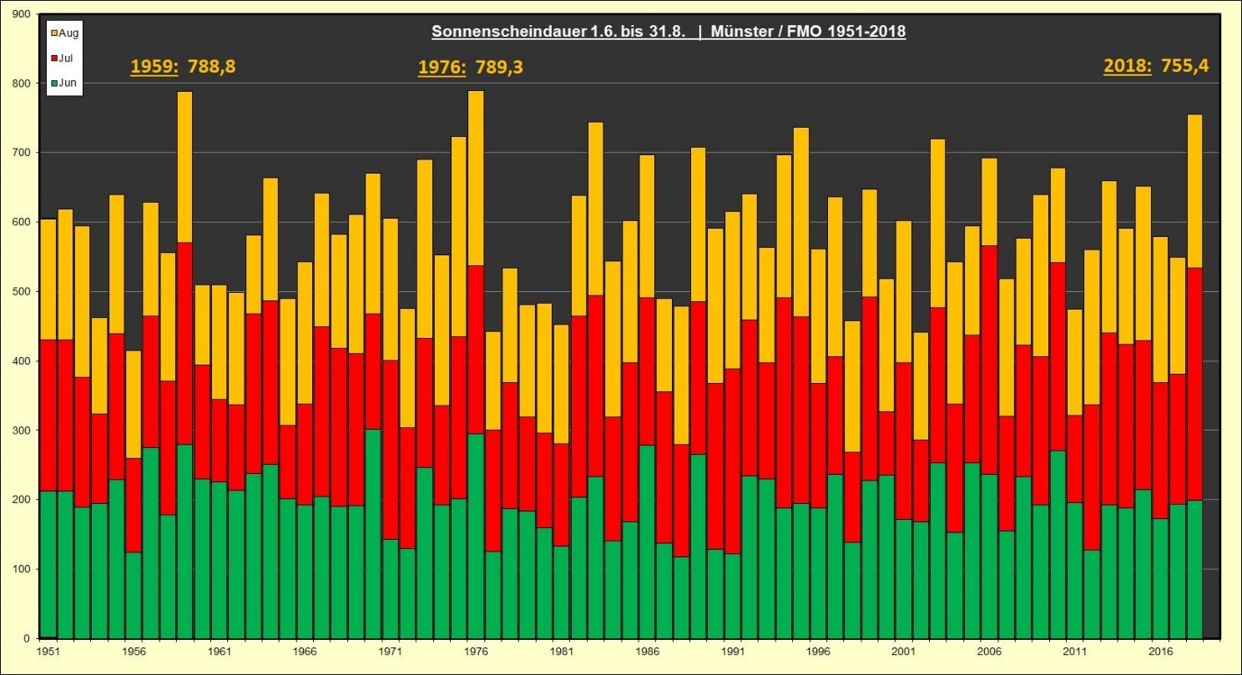
Abbildung 15: Summen der Sonnenscheindauer (1.6. bis 31.8.) an der Station Münster/FMO in den Jahren 1951-2018.

Man sieht darin: Insgesamt 8 Sommer schafften es in den letzten 67 Jahren über eine Marke von 700 sonnigen Stunden zwischen dem 1. Juni und 31. August. Und zwar:

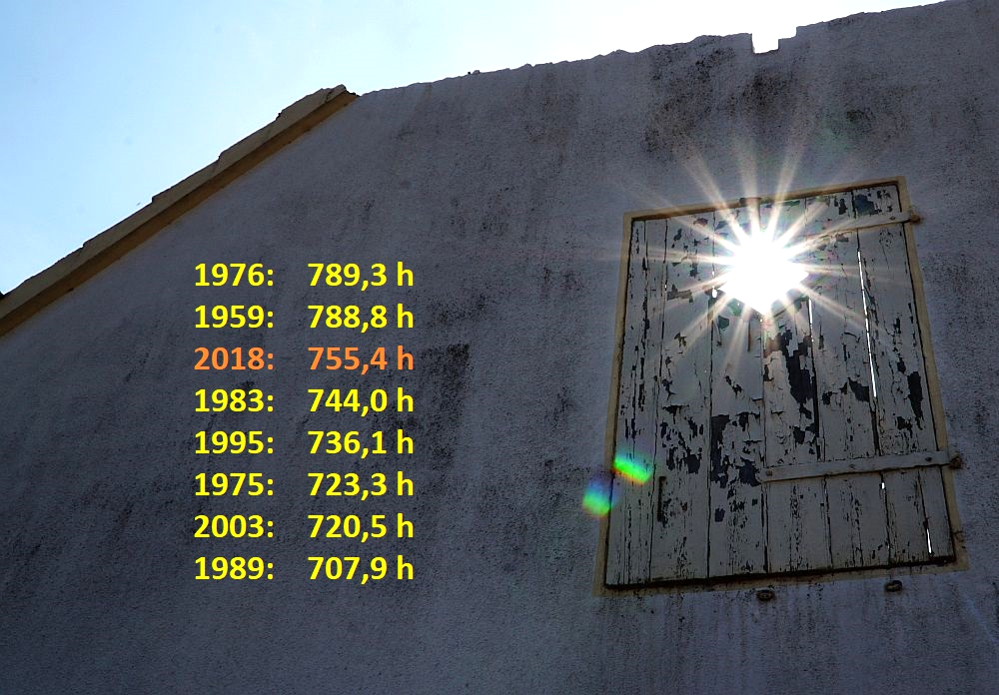

... und schließlich auch der Sommer 2018, der sich mit 755,4 Sonnenstunden in der ewigen Bestenliste seit Aufzeichnungsbeginn damit auf einem beeindruckenden Platz 3 einsortiert.
Wie auch bei Temperatur und Niederschlag, wir werden im Oktober sicher noch darauf zurückkommen, lohnt aber auch hier ein Blick über den Tellerrand des sehr eng definierten meteorologischen Sommers vom 1.6. bis 31.8. hinaus. Insbesondere die beiden „Jahrhundertmonate“ April und Mai brachen nicht nur in den Temperaturmessungen alles bisher Dagewesene, sondern legten mit strahlend sonnigen Tagen in oftmals schier endlos erscheinender Dauerserie auch das gewaltige Fundament für eine enorme Sonnenscheinbilanz des gesamten bisherigen Jahres. Ein paar Zahlen sollen das verdeutlichen: Ein durchschnittliches, gesamtes Sonnenjahr bringt im Münsterland zwischen Neujahr und Silvester normalerweise etwa 1526 sonnige Stunden zusammen (Flughafen Münster/Osnabrück 1961-1990). Bereits jetzt (Stand 31.08.) liegen wir in diesem Jahr aber bei einer Summe von 1520,3 Sonnenstunden. Das heißt: Schon in den nächsten Tagen wird das Sonnensoll für ein gesamtes klimatologisches Jahr in unserer Region überschritten ... vier Monate früher als normal! Auch das gesamte Sommerhalbjahr von einschließlich April bis einschließlich September ist 2018 auf absolutem Allzeitrekord-Kurs. Ob es am Ende reichen wird, entscheiden nun natürlich maßgeblich noch die letzten verbleibenden 30 Tage des Septembers.

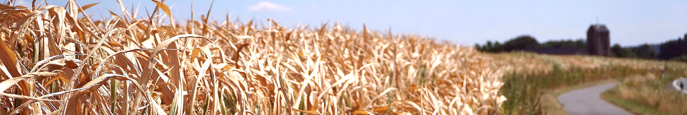

Abbildung 16: „Schongang“ während der größten Hitze ... Balkon-Siesta am 17. August in Schlickelde.

Zum Abschluss unserer kleinen Sommerbilanz nochmal alle wesentlichen Daten und Beobachtungen aus dem Sommer 2018 direkt hier bei uns aus Schlickelde in der Zusammenfassung:

Mit einer Sommermitteltemperatur von 19,40°C wurde auch bei uns der bisherige Temperatur-Rekordhalter 2003 (19,13°C) um immerhin 0,27 Grad überboten! An insgesamt 58 Tagen zwischen 1.6. und 31.8. wurde in Schlickelde die Sommertagsmarke von 25,0°C erreicht oder überschritten, 17 Tage brachten Höchstwerte von 30°C oder mehr. An 4 Tagen wurde sogar die Marke von 35°C geknackt, am deutlichsten mit einem Spitzenwert von 37,3°C am 7. August ... dem heißesten Tag des Jahres. Der Schlickelder Absolutrekord, gemessen am 12.08.2003 mit 38,0°C wurde damit nur um 0,7 Grad verfehlt. In der Nacht vom 27. auf den 28. Juli gab es mit einer Tiefsttemperatur von 20,4°C eine auf dem Schlickelder Messfeld sehr seltene „Tropennacht“. Insgesamt fielen in Schlickelde zwischen dem 1. Juni und dem 31. August 107,1 Liter Niederschlag ... 29,7 Liter davon allein am 13. August binnen nur 80 Minuten während eines kleinräumigen Starkregengewitters, das Münster bzw. den Flughafen Münster/Osnabrück zum Beispiel komplett verfehlte und somit die doch recht deutliche Differenz zum Münster-Messwert (88,5 Liter) erklärt. Bei einem solchen Ereignis entscheiden eben unter Umständen nur ein bis zwei Kilometer Distanz ganz schnell über „Rekord“ oder „nicht Rekord“! Insgesamt 62 von 92 möglichen Tagen blieben gänzlich trocken. An insgesamt 34 Tagen wurden auf dem Schlickelder Messfeld Erdboden-Oberflächentemperaturen von über 50°C, an 4 Tagen sogar über 60°C erreicht (Messtiefe etwa 3 Millimeter). Das absolute Maximum betrug am 25. Juli 62,3°C. Nicht nur die enorme Trockenheit, sondern vor allem auch diese für ausgetrockneten Sandboden typische extreme Oberflächenerhitzung sorgte dafür, dass sämtliche Rasen- und Wiesenflächen in unserer Region in diesem Sommer so aussahen:

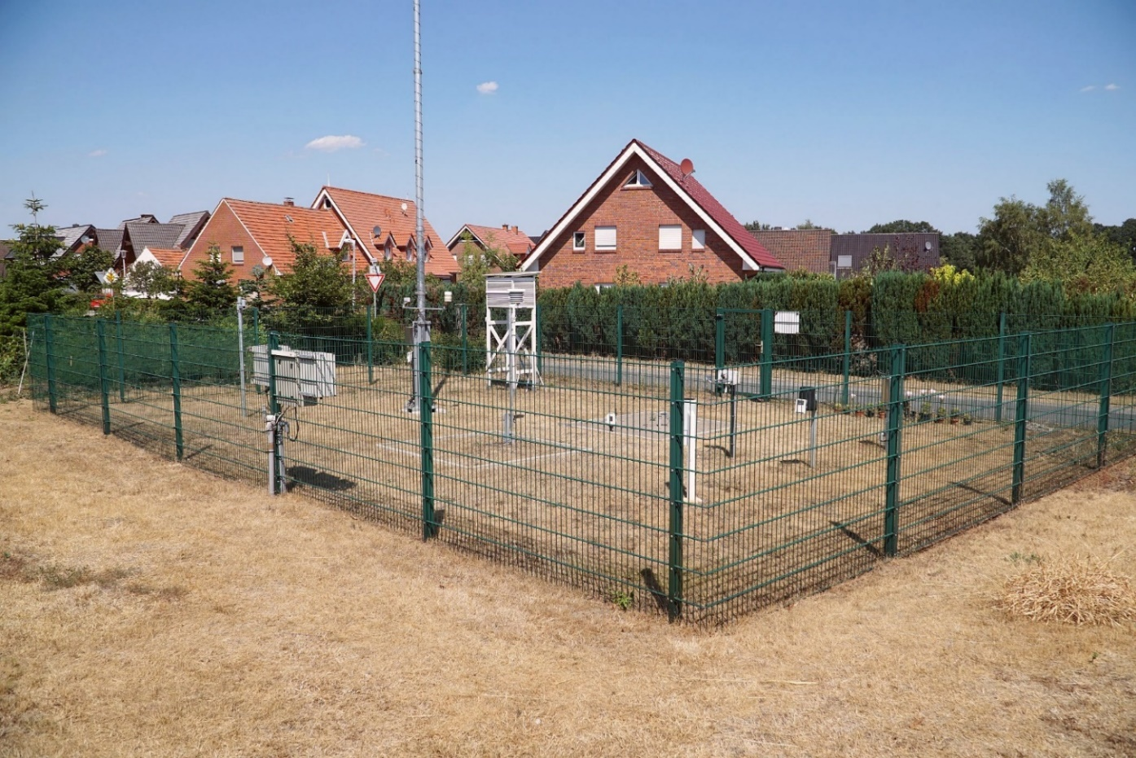
Abbildung 17: Vollkommen verbranntes Messfeld der Wetterstation Mettingen-Schlickelde am 7. August.
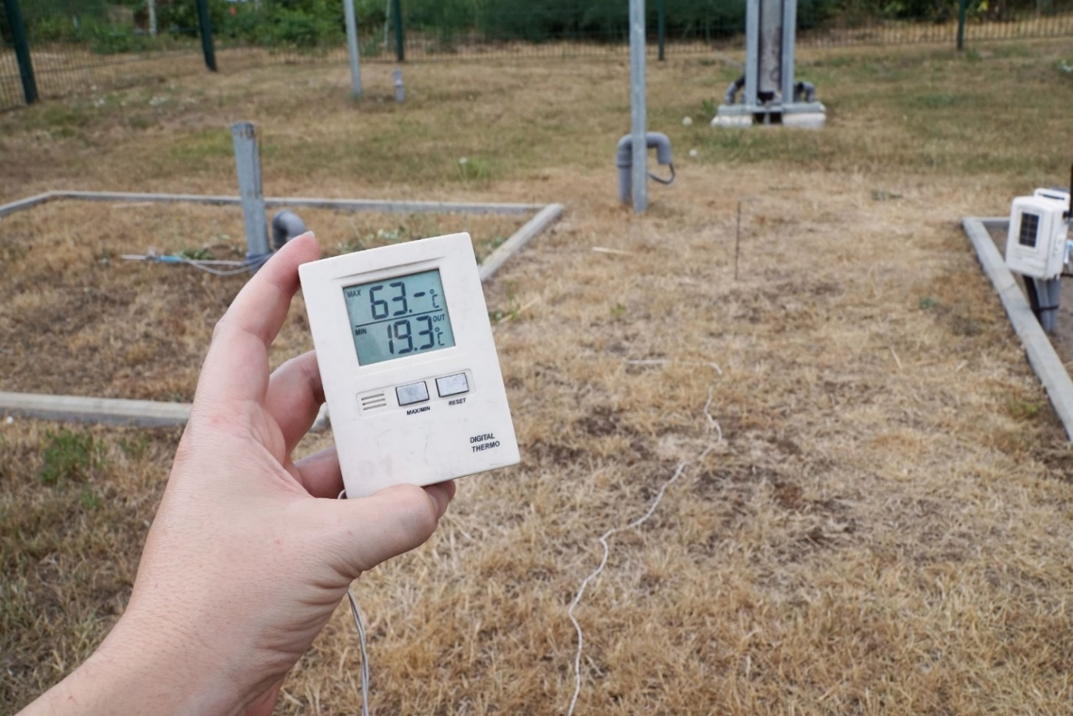
Abbildung 18: Oberflächentemperaturen bis über 63 Grad am Erdboden ... zu viel für Rasen und Thermometeranzeige.
Das Gras vertrocknete nicht nur, es verbrannte! Die absolut ausgetrocknete Landschaft schlug sich im Zusammenspiel mit hohen Temperaturen über weite Strecken auch in einer außergewöhnlich niedrigen Luftfeuchtigkeit auf dem Schlickelder Messfeld nieder. Das Mittel der relativen Luftfeuchte betrug in diesem Sommer 66,6 %. „Normal“ wären in unserer Region etwa 73,7 %. Für eine gesamte Jahreszeit ebenfalls eine enorme Abweichung! Das tiefste Tagesmittel der relativen Luftfeuchte wurde am 7. August mit sage und schreibe 42 % erreicht ... für ein 24-Stunden-Mittel hierzulande ebenfalls ein ziemlich extremer Wert. Zeitweise sanken die Werte am Nachmittag dieses heißesten Tages des Jahres sogar bis auf absolute Minima von 18 % relativer Feuchte ab! „Wüstenklima“ mitten in Schlickelde.
Dies untermauert auch eine am 27. Juli durchgeführte Probegrabung im direkten Bereich des Schlickelder Messfeldes. Bereits zu diesem Zeitpunkt des Sommers ergab sich dabei eine enorme Tiefenaustrocknung des hiesigen Sandbodens. Bis in eine Tiefe von etwa 70 Zentimetern konnte in den Proben keine nennenswerte Feuchtigkeit mehr festgestellt werden (pudriger bzw. kaum klumpender Sand). Erst in Tiefen unterhalb von 70 Zentimetern beginnende, leichte „Verklumpung“ der gezogenen Erdproben in der Hand (bei Berührung aber wieder auseinanderfallend).
Die Auswirkungen dieser extremen Trockenheit konnte man auch im direkten Umfeld der Wetterstation überall deutlich sehen. Selbst tief wurzelnde Büsche und Bäume starben oberirdisch komplett ab und waren nicht mehr zu retten.

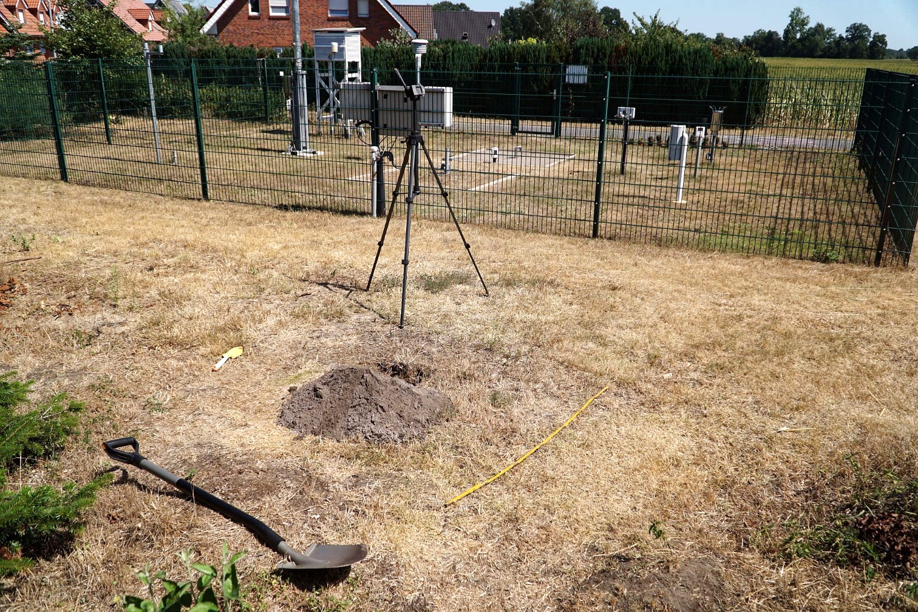
Abbildung 19: Probegrabung zur Feststellung des Feuchteprofils im Boden im Bereich der Wetterstation am 27. Juli.

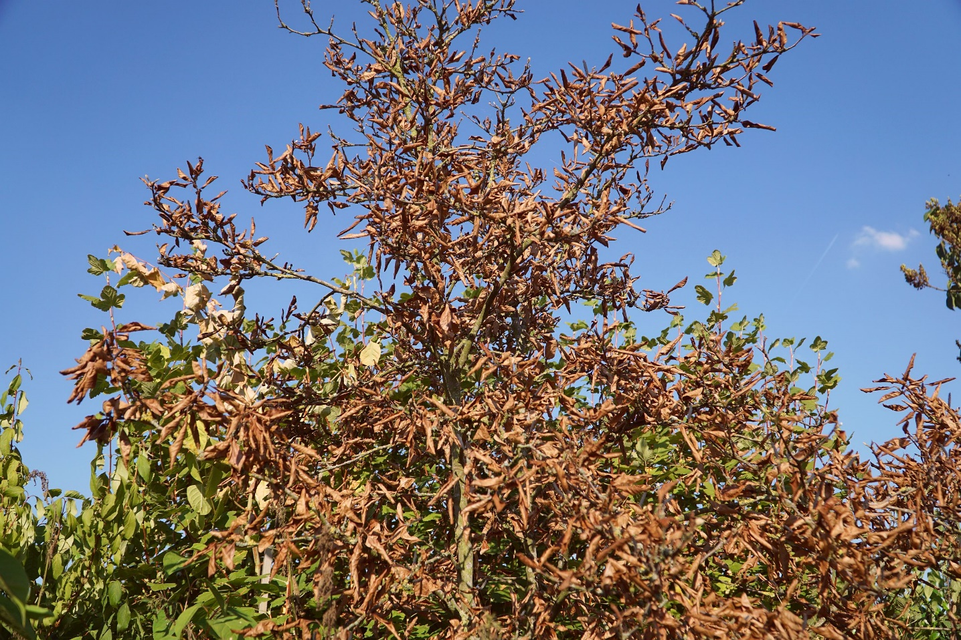
Abbildung 20: Große, völlig abgestorbene Magnolie unmittelbar an der Wetterstation am 24. Juli.

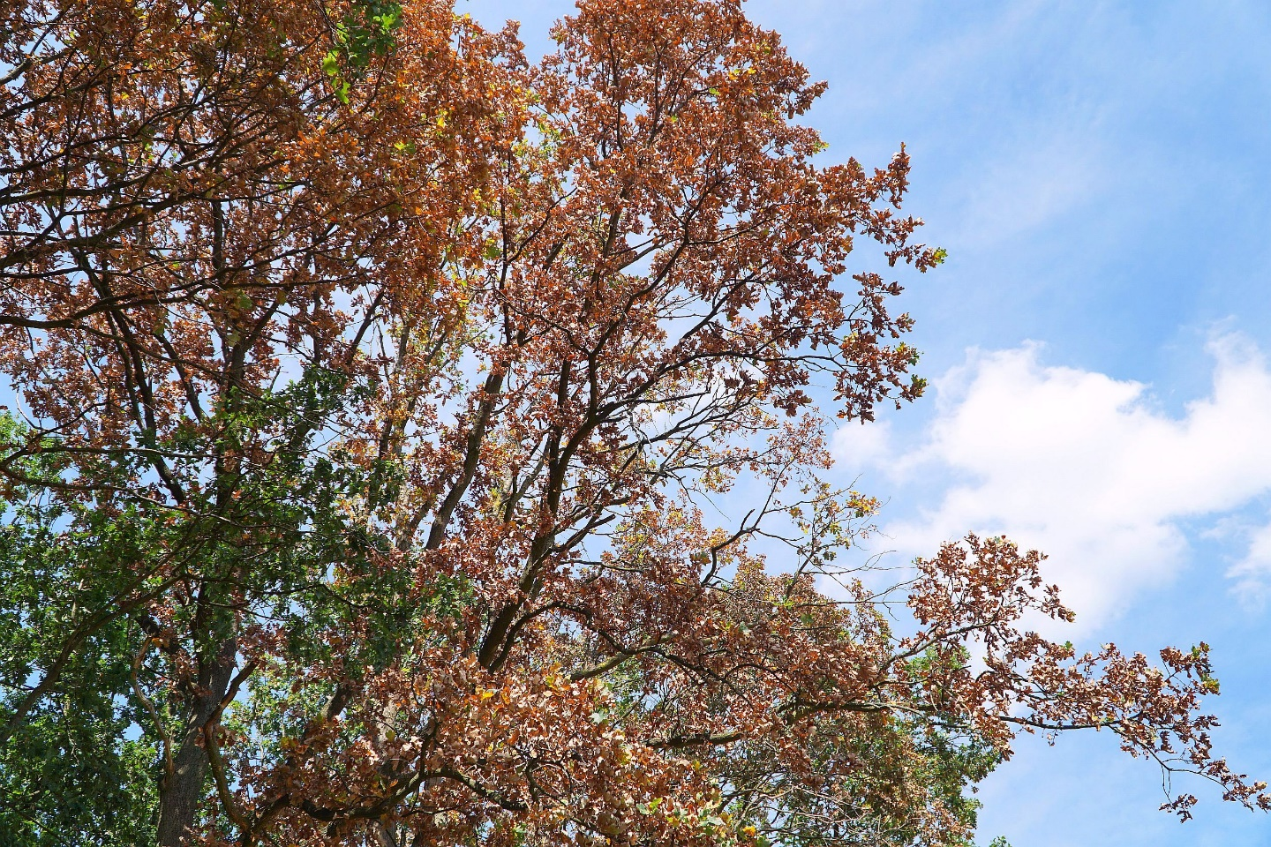
Abbildung 21: November mitten im Hochsommer. Uralte, über 20 Meter hohe Eichen am 4. August in vollem Herbstkleid.
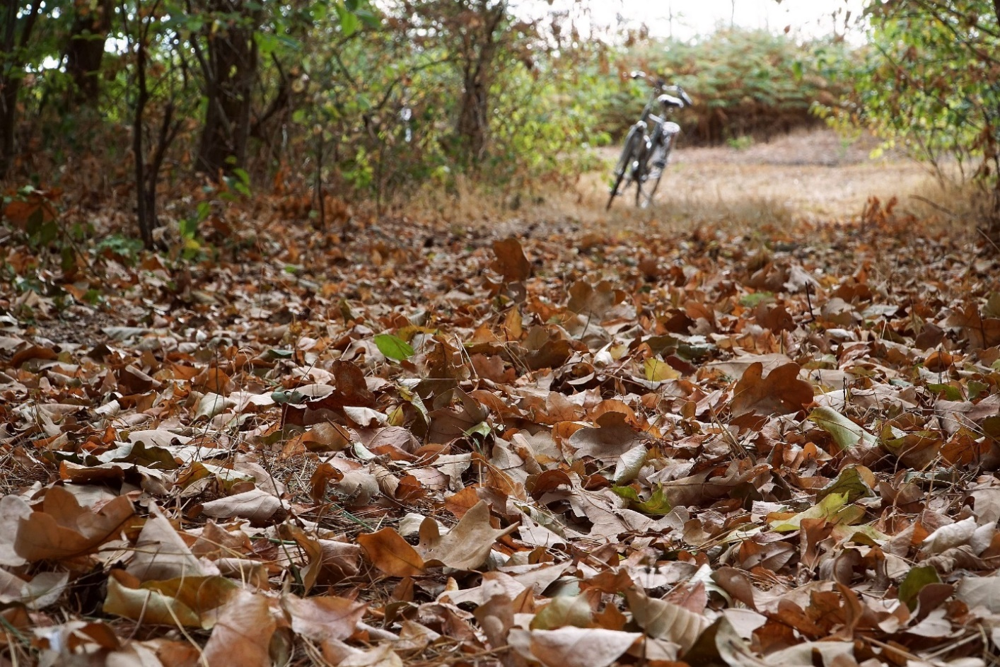
Abbildung 22: Tief herbstlicher Waldspaziergang bei Recke am 12. August.

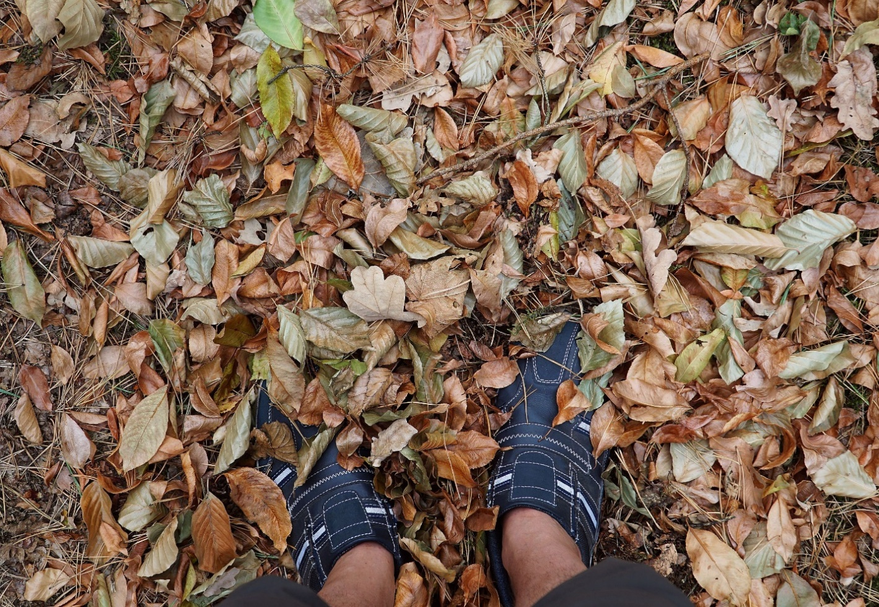
Abbildung 23: Herbstlicher Blätterteppich am 12. August.
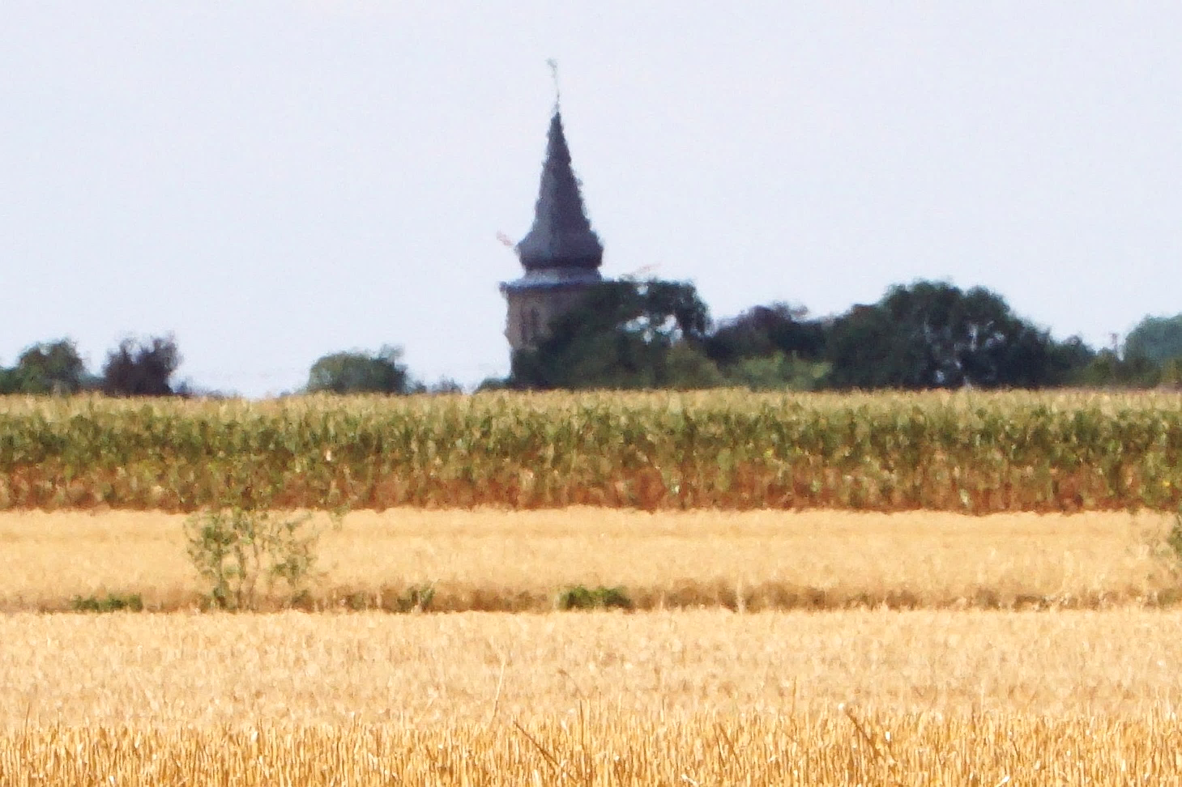
Abbildung 24: Über flirrenden Stoppelfeldern: Die Kirche von Recke-Steinbeck ... vom Hitzeflimmern "verformt" (4. August).

***

Schlussbemerkungen

Die in dieser Auswertung verwendeten Daten, Normalwerte, Statistiken, Bilddokumente und weiteren Infos beziehen sich fast ausnahmslos auf den Zeitraum des meteorologischen (Kern-) Sommers vom 1. Juni bis 31. August. Eines der herausragenden Markenzeichen des „Sommers“ 2018 war jedoch die rekordverdächtige (Aus-) Dauer sommerlicher Wetterlagen quasi bereits ab dem 7. April. Eine weitere, ergänzende Vergleichsanalyse des gesamten Sommerhalbjahres im Zeitraum von April bis September dürfte also sinnvoll werden und wird sich voraussichtlich im Laufe des Herbstes 2018 anschließen.
In dieser Analyse verwendet wurden Originaldaten der MeteoGroup-Wetterstation Mettingen-Schlickelde, frei zugängliche Daten der DWD-Klimastation Münster bzw. der Flugwetterwarte Münster/Osnabrück, umfangreiche Fotodokumentationen der MeteoGroup-Wetterstation Mettingen-Schlickelde, Luftaufnahmen von Robert Böcker (herzlichen Dank!) sowie ein Foto aus einer öffentlichen Internetquelle (Sonnenscheinautograph).
Eine Verwendung bzw. Weitergabe oder gar Veröffentlichung dieses Dokumentes bzw. einzelner Inhalte darin über die rein private Nutzung hinaus ist ohne ausdrückliche Zustimmung des Urhebers nicht gestattet! Anfragen zwecks Verwendung richten Sie bitte an die Wetterstation Mettingen-Schlickelde bzw. namentlich an Andre Hergemöller.
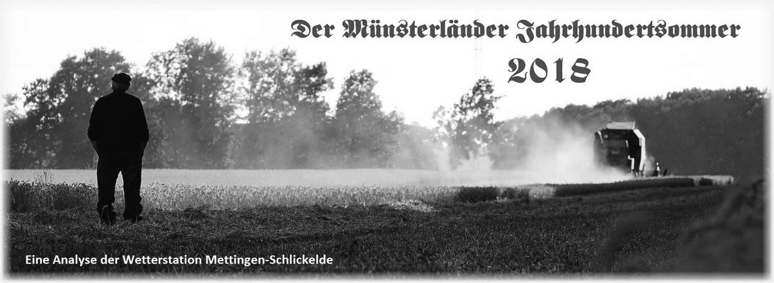Mettingen-Schlickelde im September 2018
© Andre Hergemöller

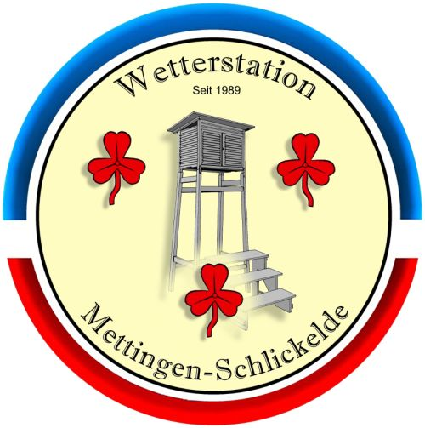
Impressum:
Andre Hergemöller
Nagelmanns Moor 11
49497 Mettingen

Tel.: 05452 8604970
Email: wetterstation-mettingen@web.de

